Hanke nimetus: Jaanikese motokompleksi PVC halli projekteerimis- ja ehitustööd
Hankija: Valga Vallavalitsus; registrikood 77000507; aadress, Puiestee 8, Valga 68203, Valgamaa.
Hanke eest vastutav isik: Urmas Möldre. Telefon 5348 7880; e-post: urmas.moldre@valga.ee.
TEHNILINE KIRJELDUS
Käesolev hange korraldatakse projekti "Jaanikese motokompleksi arendamise 3. etapp" raames, mis viiakse ellu maakondade arengustrateegiate elluviimise toetusmeetmest Eesti siseriikliku regionaalarengu programmi toel.

- PVC halli projekteerimis- ja ehitushanke eesmärk
Käesoleva pakkumiskutse tehniline kirjeldus on koostatud eesmärgiga projekteerida, ehitada ja püstitada PVC hall objektil aadressiga Valga vald, Jaanikese küla, Jaanikese motokompleks (katastritunnus 82001:003:0211).
Töö peab olema teostatud vastavalt Eesti Vabariigis kehtivatele ehitamise ja projekteerimise õigusaktidele, standarditele, normatiividele ning käesoleva hankedokumendi tehnilisele kirjeldusele.

- Töövõtu kirjeldus
  - Põhiprojekti staadiumis ehitusprojekti koostamine;
  - Ehitusprojekti alusel ehitustööde teostamine.

- Olemasolev olukord
Hall paigaldatakse haljasalale. Asendiplaan: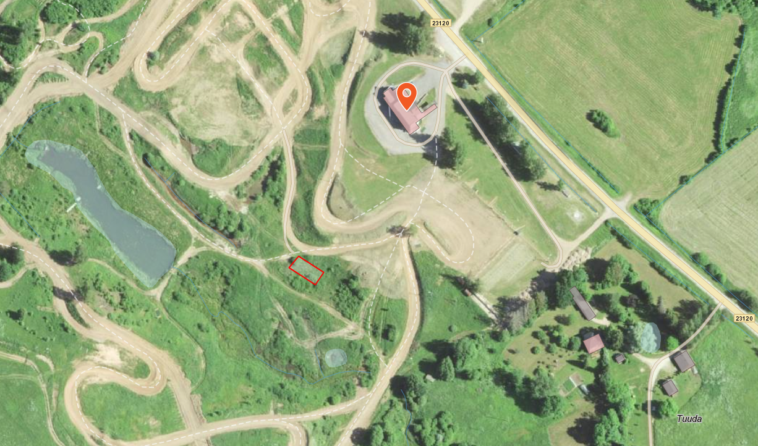
Ala markeeritud punase ristkülikuna. PVC halli planeeritud asukoht jääb väljaspoole oja kaitsevööndit. Täpne asukoht ja halli paigaldamiseks vajalik pinnase ettevalmistus lepitakse kokku Tellijaga projekteerimistööde käigus.

- Projekteerimis- ja ehitushanke maht
Hanke mahus tuleb projekteerida ja ehitada mõõtmetega 10x20 meetrit PVC kattega hall.
PVC hall on mõeldud tehnika ja inventari hoiustamiseks ning kasutamiseks aastaringselt.
- PVC Viilhall 10x20x4,3m (räästa kõrgus).
- Uksed otsaseintes keskel. Vähemalt üks uks peab olema tööstuslik akendega tõstukuks avaga 4000X4000 mm, avamine võib olla mehhaaniline (ketiga), uksel peab olema jalgvärav (madala lävepakuga). Uks ja jalgvärav peavad olema suletavad ja lukustatavad. Teine uks võib olla ka tõstetav PVC uks, kuid ka see peab olema lukustatav ja suletav.
- Halli peab saama paigaldada tavapinnasele- liiv, saviliiv, muld jms.
- Minimaalsed nõuded : Lumekoormus 230 kg/m2, tuulekiiruse baasväärtus 32 m/s
- PVC kangas peab minimaalselt vastama järgnevatele nõuetele:
* Külmakindlus SFS-EN 1876-1;
* Tulekindlus EN 13501-1 / DIN 4102 C-S2,d0;
* Rebimistugevus DIN 53363 / 550/550 N;
* Tõmbetugevus EN ISO 1421 / DIN 53354 / 4000/4000 N/5cm;
* UV kindel kattematerjal minimaalselt 900g /m2.
* Kattematerjalil peab olema eraldi pingutussüsteem. Kattematerjalil ühendused peavad olema tehtud keevitatult.
* Katusekate peab olema valgust läbilaskev
* Kangas peab olema hooldusvaba.
* Kattematerjalil peab olema vähemalt 5 aastane garantii.

- Kandekonstruktsioonis kasutatav teras peab olema kuumtsingitud. Halli konstruktsioonid ja kattematerjal peavad olema uued. Kattematerjali täpne värv tuleb kooskõlastada tellijaga.
- Hallis peab olema tagatud piisav ventilatsioon, et ei tekiks hallitust.
- Hall rajatakse maapinnale (ilma betoonpõrandata). Lisakommunikatsioone (elekter, vesi, kanalisatsioon jms) pole ette nähtud.

Projekteerimis- ja ehitustööd peavad olema teostatud selliselt, et oleks tagatud ,,Hankija eesmärk“. Projekteerimis- ja ehitustöödel arvestada käesoleva Pakkumiskutse tingimusi, Eestis kehtivaid seadusi, standardeid, normdokumente ja juhendeid.

- Ehitusprojekt
  - Asendiplaan;
  - Ehitusloa aluseks olev Eelprojekt, s.h. ehituskonstruktsiooni põhimõtteline lahendus;
  - Põhiprojekt;
  - Projektdokumentatsioon antakse Hankijale üle ühes eksemplaris paberkandjal ja ühes eksemplaris digitaalselt mälupulgal või CD- l (dwg failina ja PDF failina).
  - Kõik joonised peavad olema salvestatud (layout) selliselt, et neid saab ilma töötlemata vaadata, välja printida jne. Digitaalne joonis peab olema ettevalmistatud ja vormistatud selliselt, et õiget väljatrükki ja projektdokumentatsiooni kaustade komplekteerimist saab teostada ilma Töövõtja abita tavalises paljundustöökojas.
  - Kõik vajalikud digitaalse joonise kihid (layer-id) peavad olema avatud ning mittevajalikud, abijooned ja muud kihid (layer-id) peavad olema kustutatud. Kõik AUTOCAD joonise kihtide (layer-id) nimetused peavad vastama kihi sisule.
  - Kõigi üleantavate eksemplaride identsuse eest vastutab Pakkuja.
  - Põhiprojekti valmimise aeg hiljemalt kolme (3) kuu jooksul alates hankelepingu sõlmimisest.

Eelprojekt ja ehitusprojekt kooskõlastatakse kirjalikult Hankijaga enne ehitustöödega alustamist.

- Ehitustööd
Tööde alustamisel tuleb informeerida puudutatud tehnovõrkude valdajaid ja vajadusel täpsustada tehnovõrkude asukoht surfimise teel. Tööde teostamisel tehnovõrkude kaitsetsoonis tuleb kinni pidada kehtestatud ohutustehnilistest nõuetest. Kommunikatsioonide kaitsetsoonis kaevetööd teostada käsitsi. Ehitustööde käigus rikutud või kahjustatud piirimärgised ja haljasalad tuleb taastada. Töövõtja peab koristama ja vedama ära tööde käigus tekkinud ehitusprahi ning hoidma tööde teostamise ajal korras tööpaiga ja selle vahetu ümbruse, hoidma ehitusobjekti ümbruse vabad ehitusmaterjalidest, jääkmaterjalidest. Materjalide ladustamine ja ladustamiskoht tuleb eelnevalt kooskõlastada tellijaga.

Töövõtja peab enne töödega alustamist hankima kõik vajalikud load (s.h. ehitusluba) ja kooskõlastused. Kõik lubade ja kooskõlastuste hankimisega seotud kulud peab katma Töövõtja. Töövõtja taotleb ehitustööde lõpetamisel kasutusloa, mis on aluseks tööde üleandmise ja vastuvõtmise akti vormistamiseks.

Ehitustööde valmimise aeg hiljemalt kuue (6) kuu jooksul alates hankelepingu sõlmimisest.

Hinnapakkumine peab sisaldama põhiprojekti staadiumis ehitusprojekti koostamist ning halli ehitamist, s.h. materjalide transporti paigalduskohta ja halli paigaldust.

Kontaktisik objektil: Valga Sport arendusjuht Rain Saar, +372 5865 2652, rain@valgasport.ee.

